Nowy model klimatyzatora ANDE z lampą UV-C.
Nowość w ofercie marki ANDE. Model klimatyzatora o nazwie Jupiter Plus został wyposażony w lampę UV-C, która hamuje rozwój bakterii i wirusów, w tym wirusa SARS-CoV-2.

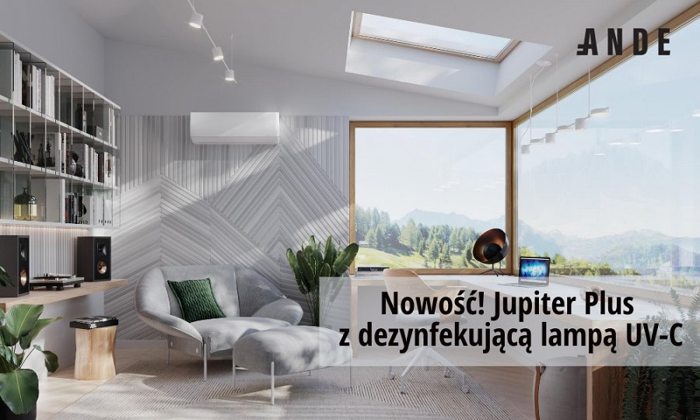
Sposobów na zapewnienie komfortu i bezpieczeństwa w domu jest wiele. Jednym z nich jest montaż klimatyzacji, która nie tylko zapewni przyjemne uczucie chłodu w upalne dni, ale także zadba o dobrą jakość powietrza. Nowy model marki ANDE oferuje jeszcze więcej. Do popularnego wśród klientów urządzenia zamontowano lampę UV-C, która ma właściwości dezynfekujące.

Nowy model ANDE — Jupiter Plus
Jupiter Plus to najwyższy model w wyjątkowej, matowej stylistyce. W porównaniu do swojego poprzednika posiada wbudowaną lampę generującą promieniowanie UV-C, które ma działanie wirusobójcze i bakteriobójcze. Zastąpiły one stosowany wcześniej jonizator powietrza. Poprzedni model nadal pozostanie w ofercie marki pod nazwą Jupiter. Natomiast Jupietr Plus to nowa propozycja — cichy, wygodny w obsłudze klimatyzator oraz oczyszczacz powietrza z funkcją dezynfekcji w jednym.

Co to jest promieniowanie UV-C?
Pewnie większości osób znane jest pojęcie promieniowania UV-B, które emitowane jest przez słońce i jest niezbędne człowiekowi do produkcji witaminy D3. Ale to nie jest jedyny rodzaj promieniowania ultrafioletowego wytwarzanego przez słońce. W środowisku naturalnym istnieją trzy rodzaje promieniowania ultrafioletowego: UV-A, które w największym stopniu dociera na ziemię, wcześniej wspomniane UV-B oraz UV-C. To ostatnie naturalnie nie dociera do powierzchni naszej planety, ponieważ jest pochłaniane przez warstwę ozonową ziemi.

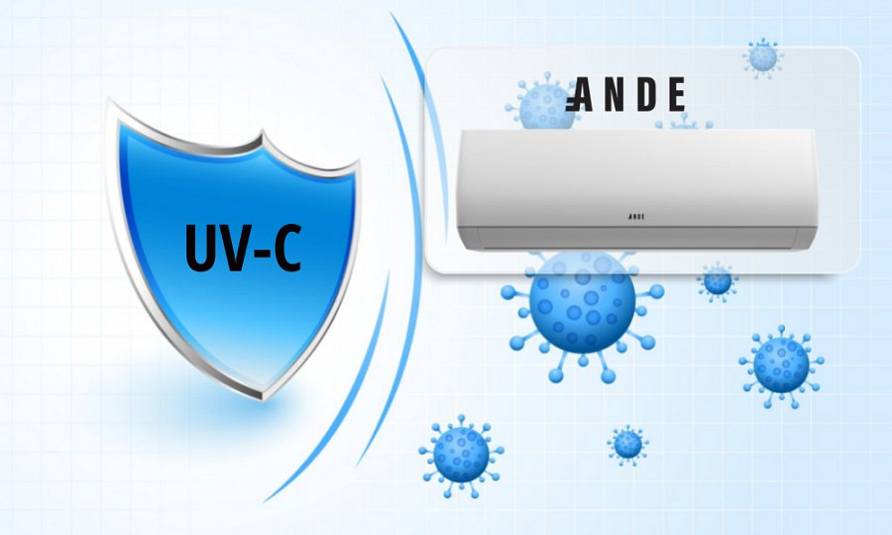
Dezynfekcja UV-C
Choć promieniowanie UV-C naturalnie nie występuje, to może być ono sztuczne wytwarzane przy użyciu lamp, a jego zastosowanie od dawna znane jest człowiekowi i do tej pory najczęściej było używane w medycynie. Naświetlanie promieniowaniem UV-C charakteryzuje się wysoką skutecznością hamowania rozwoju bakterii, wirusów i grzybów. Dzięki czemu stosuje się go do dezynfekcji powietrza.
Warto zaznaczyć, że taki rodzaj promieniowania jest całkowicie bezpieczny dla człowieka. Oprócz tego klimatyzator ANDE wyposażony jest w antybakteryjny filtr PM 2.5, który usuwa 99,9% zanieczyszczeń. Takie połączenie daje jeszcze większą gwarancję czystego powietrza w pomieszczeniach.

Jupiter Plus
Oprócz lampy UV-C urządzenie posiada szereg funkcji, które zapewniają najwyższą jakość i komfort użytkowania. Jupiter Plus osiada daleki nawiew aż do 15 m, a jego żaluzje poruszają się w czterech kierunkach (4D). Urządzenie charakteryzuje się również wysoką klasą energetyczną, dzięki czemu działa efektywnie i nie generuje wysokich kosztów. Jego zaletą jest również cicha praca — zaledwie 19 dB.
Z uwagi na wygodę użytkowania, w modelu Jupiter Plus został zamontowany moduł WiFi, który pozwala na sterowanie nie tylko pilotem, ale także z poziomu aplikacji w telefonie z dowolnego miejsca z dostępem do internetu.
Jakość urządzenia podnosi zastosowanie pozłacanych lameli, co pozytywnie wpływa na żywotność klimatyzatora i zwiększa jego odporność na korozję, utlenianie oraz rozwój bakterii. Ponadto posiada on grzałkę tacy ociekowej zamontowaną w jednostce zewnętrznej. To z kolei pozwala na bezpieczną pracę klimatyzatora nawet przy wysokich temperaturach ujemnych (do - 20 stopni).

Właściciel marki ANDE w Polsce:

ANG Klimatyzacja Sp. z o.o.
ul. Częstochowska 26,
32-085 Modlnica
tel. (12) 398 07 00
bok@myande.pl
www.myande.pl

Klimatyzatory ANDE cechuje najwyższa jakość wykonania, dbałość o każdy detal, design zaprojektowany przez renomowane biura projektowe z Japonii. Podzespoły czołowych producentów: Hitachi, Mitsubishi Motors, Toshiba, LG, Nichicon, GMCC, Highly, Zhipu, Renesas, Welling są wytwarzane w najnowocześniejszych fabrykach klimatyzacji 2.0.

